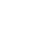
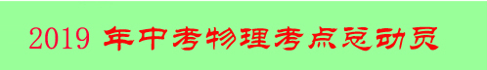
专题05 浮力（第03期）
浮力：
1、浮力：浸在液体或气体中的物体会受到液体或气体对它竖直向上的托力，这就是浮力。
2、浮力产生的原因：物体上下表面所受的压力之差。
3、计算或测量浮力方法
（1）称重法：先用弹簧秤在空气中测出物体重G，再用弹簧秤测出物体浸在液体中时的重G’，弹簧秤二次示数的差就是浸在液体中物体所受的浮力大小，即F_{浮}=G-G’。
（2）平衡法：F_{浮}=G_{物}
（3）压力差法：F_{浮}= F_{向上}-F_{向下}
（4）原理法：F_{浮}=G_{排}=ρ_{液}gV_{排}
典型例题 如图所示，物体浸没在水中时，受到的浮力大小为 N；如果直接将物体放入水中，它将 （选填“上浮”“悬浮”或“下沉”）；从图乙、丙可知，浮力的大小与液体的 有关。
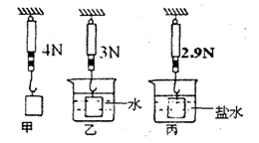
解析：由图甲知物体的重力G=4N，浸没在水中时，受到的拉力F_{拉}=3N，则受到的浮力大小为 F_{浮}=G-F_{拉}=4N-3N=1N；而F_{浮}小于重力，所以如果直接将物体放入水中 ，它将下沉；从图乙、丙可知，物体浸没，V_{排}=V，保持不变，故浮力的大小与液体的密度有关。
答案： 1； 下沉； 密度
针对练习1 【天津市武清区2014年中考一模物理试卷】(5分) 小东的爸爸买了一个玉制实心小工艺品，小东想知道它的密度是多少，于是他用一个弹簧测力计、一根细线和一盆清水，通过实验测量并计算出小工艺品的密度，水的密度$ρ_{水}$为已知．请你帮助小东完成下列要求：
（1）写出实验步骤
（2）写出测量结果（密度$ρ$的表达式）
针对练习2 在下列几种情形中，物体所受浮力增大的是（ ）
A．从海水中走向沙滩的游泳者 B．浮在游泳池水面上的游泳圈
C．正在码头装载货物的轮船 D．海面下正往深水处下潜的潜水艇
针对练习3 【海南省海口市2013-2014学年八年级下学期期末考试】把重5N、体积为6×10$\frac{1}{2}$m³的物体投入水中，当物体静止时，下列说法正确的是（ ）
A．物体漂浮，F_{浮}＝5N B．物体悬浮，F_{浮}＝5N
C．物体漂浮，F_{浮}＝6N D．物体沉在水底，F_{浮}＝6N
1、如图，鱼缸中小金鱼吐出的气泡，在水中上升的过程体积逐渐变大，则气泡所受压强和浮力的变化情况是（ ）
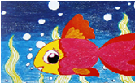
A．压强变小，浮力变小
B．压强变小，浮力变大
C．压强变大，浮力不变
D．压强不变，浮力不变
2、如图所示，甲、乙、丙、丁是体积和形状都相同而材料不同的四个球，把它们投入水中静止后的情况如图，以下说法正确的是（ ）
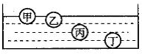
A. 甲球所受浮力最小
B. 乙球所受浮力最小
C. 丙球所受浮力最小
D. 丁球所受浮力最小
3、一艘轮船从海上进入长江后，轮船所受的浮力( 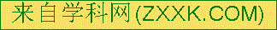 )
A.不变 B.变大 C.变小 D.无法确定
4、请画出图中漂浮在水面上静止不动的小球所受力的示意图。
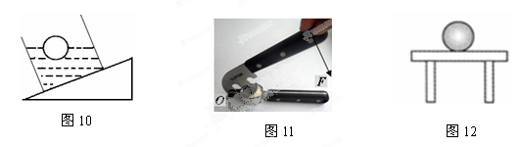
1．如图所示，甲、乙两个完全相同的烧杯，放置在同一水平桌面上，杯内盛有密度不同的盐水。将同一小球分别放入两烧杯中，待静止时，两杯盐水液面相平，则（ ）
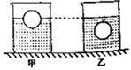
A. 甲杯盐水的密度小于乙杯盐水的密度
B. 盐水对甲杯底的压强小于盐水对乙杯底的压强
C. 小球在两杯盐水中的浮力相等
D. 甲容器对桌面的压强小于乙容器对桌面的压强
2． 2018年4月20日，我国最先进的自主潜水器“潜龙三号”（如图所示）成功首潜。潜水器在水面下匀速下潜过程中（ ）
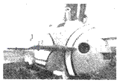
A. 受到的重力小于浮力
B. 上、下表面受到的压力差变大
C. 受到的压强变大，浮力变大
D. 受到的压强变大，浮力不变
3．小亮同学利用气球和圆柱形水杯做了一个小实验。在气球内灌入一定量的水封口制成水球(如图甲)。先将水球放入冷水中，水球漂浮(如图乙)。把杯中冷水换成热水，再次把水球放入热水中，发现水球沉在杯底(如图丙)。下列分析正确的是( )
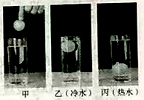
A. 水球在冷水中所受浮力小于热水中所受浮力
B. 水球在冷水中排开的水的重力等于水球的重力
C. 冷水的密度小于热水的密度
D. 在冷水和热水的同一深度处压强相等
4、对于上升的热气球，下列说法正确的是（ ）
A. 热气球的升空原理和民航飞机的起飞原理相同
B. 热气球匀速上升时，机械能一定不变
C. 热气球上升过程中，受到的大气压强不变
D. 热气球燃料减少后，它的惯性变小
5、如图所示，两只相同的气球，分别充入氢气和空气，充气后体积相同，放飞气球时只有氢气气球升上空中。若它们在空气中受到的浮力分别为 F_{氢}和F_{空}，则下列说法中正确的是
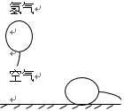
A. F _{氢}＞F _{空} B. F _{氢}＝F _{空}
C. F _{氢}＜F _{空} D. 条件不足，无法比较
6．杯子放在水平桌面上，放入茶叶，再倒人开水，茶叶先漂浮在水面上，过一段时间，茶叶逐渐下沉到杯底。
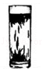
（1）茶叶漂浮在水面，是因为浮力_____重力（填“大于”、“小于”或“等于”）；
（2）茶叶匀速下沉阶段（不考虑水的蒸发），茶杯对桌面的压力将_____（填“变大”、“变小”或“不变”）。
7. 【2017•郴州卷】请画出漂浮在水面上的木块的受力示意图．
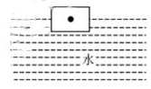
8．2018年5月13日早晨7时，中国首艘国产航母驶离码头进行海试，若该航母排开海水的体积为7×10⁴m³(ρ_{海水}=1.03×10³kg/m³，g=10N/kg),它所受的浮力是__________N.
9．一个苹果的质量为160g，密度约为0.8×10³kg/m³，苹果的体积是_____m³，用手将苹果浸没在水中时，苹果受到的浮力是_____N．（水的密度1.0×10³kg/m³，g取10N/kg）
10．将一合金块轻轻是放入盛满水的溢水杯中，当其静止后有72g水溢出，再将其捞出擦干后轻轻放入盛满酒精的溢水杯中，当其静止后有64g酒精溢出，则合金块在酒精中受到的浮力为_____N，合金块的密度为_____kg/m³．（ρ_{酒精}=0.8×10³kg/m³，g=10N/kg）

